Welt-Klasse: Lernen ohne Grenzen
Mit dem Erweiterungsneubau komplettieren a+r Architekten den Campus Degerloch der International School of Stuttgart e.V. (ISS).
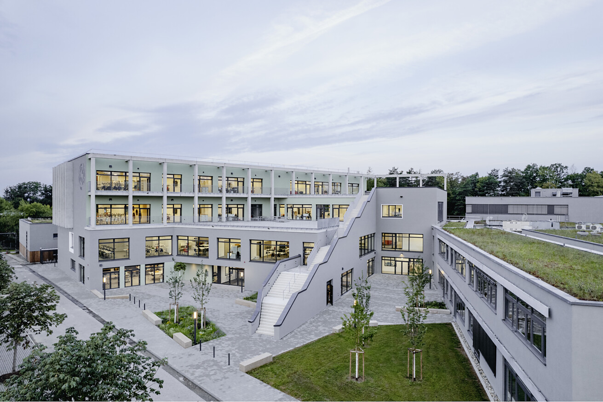

Die 1985 gegründete ISS ist mit über 800 Schülerinnen und Schüler aus mehr als 45 Ländern ein lebendiges Beispiel für gelebte Internationalität. Widergespiegelt wird diese kosmopolitische Ausrichtung durch die Architektur der Schule: Der Campus Degerloch bietet offene Räume und Flächen, die den interkulturellen Austausch und das gemeinschaftliche Lernen fördern. Die jüngst von a+r Architekten erweiterte Einrichtung unterstreicht das Engagement der Schule für ein zukunftsorientiertes Bildungsumfeld.  Der viergeschossige Neubau der International School of Stuttgart (ISS) ergänzt den Campus Degerloch als verbindendes Element zwischen den bestehenden Gebäuden, die 2001 und 2012 ebenfalls von a+r Architekten geplant und realisiert wurden. Während der südliche Gebäudeteil die bestehende Bauflucht aufnimmt, ist der nördliche Abschnitt terrassiert gestaltet und leicht zurückgesetzt: „Dies schafft auf der Ostseite einen einladenden, städtischen Vorplatz, während die Westseite durch Sport- und Pausenflächen ergänzt wird“, erklärt Johannes Weiß, leitender Architekt bei a+r. Die markante Außentreppe unterstreicht diese Gliederung optisch und verbindet die Ebenen. Gleichzeitig dient sie als zweiter Rettungsweg.  Grundlage für das räumlich-pädagogische Konzept  Um die Basis für den Entwurf und die Raumaufteilung des Erweiterungsbaus zu erarbeiten, suchten die Bauherrschaft und a+r Architekten im Vorfeld die Kooperation mit der Schulbauberaterin und Architektin Kirstin Bartels aus Hamburg. Sie berät öffentliche und private Bildungseinrichtungen bei der Entwicklung von integrierten räumlich-pädagogischen Konzepten im Rahmen der „Phase Null“.  In mehreren Workshops mit dem Lehrkörper, den Schülerinnen und Schülern und Schulvertretern wurde das Raumprogramm für die ISS aufgestellt. Kirstin Bartels betont: „Eine gelungene ‚Phase Null‘ ist die Basis für eine erfolgreiche Schulbauplanung und ihre qualitätsorientierte und nachhaltige Umsetzung.“  Transparenz und Übergang  Die massive Konstruktion mit verputztem Wärmedämmverbundsystem (WDVS) wird durch großzügige Verglasungen aufgelockert, die für eine helle und transparente Lernumgebung sorgen. Die beiden oberen Geschosse öffnen sich nach außen und gehen fließend in die weitläufigen Terrassen über. Eine durchgehende Pergola aus Betonfertigteilen verbindet beide Ebenen und definiert den Übergang zwischen Innen- und Außenraum – mal als Balkon, mal als schützendes Rahmenelement. Zur Straße hin verdichtet sich dieses Gestaltungselement zu einem markanten Fassadenerker, der sich ebenfalls über beide Obergeschosse erstreckt und der Fassade Plastizität verleiht.  Das Herz des Campus  Der neue Eingangsbereich der Schule im Osten öffnet sich als städtischer Vorplatz zur Umgebung und schafft eine einladende Geste. Der Haupteingang führt direkt in das „neue Herz“ des Campus, das weitläufige Foyer – ein offener Begegnungsraum, der sich als Dreh- und Angelpunkt des Schullebens versteht. Vom Foyer aus gelangt man zu den öffentlichen Bereichen: Dem Black Box Theater, das als multifunktionaler Veranstaltungsraum für Theateraufführungen, Konzerte, Ausstellungen und Schulfeste dient, sowie zu den Kreativwerkstätten, Musik- und Proberäumen, einem Makerspace und dem Designcluster. Der hochmoderne IT-Team-Space unterstreicht den innovativen Charakter des Schulbaus. So entsteht ein zukunftsweisender Lern- und Lebensraum, der Funktionalität und Identität verbindet.  Innovative Lerncluster  Eine breite Haupttreppe führt vom Foyer in das 1. Obergeschoss, wo die „Schulstraße“ als barrierefreie Haupterschließung die einzelnen Bauabschnitte miteinander verbindet. Über das Treppenhaus im Süden werden alle Clusterebenen zentral erschlossen. Die offenen Lerncluster fördern eine moderne Lehr- und Lernkultur. Jedes Cluster fasst zwei bis drei Klassenräume mit zugehörigen Differenzierungsräumen zu eigenständigen Lernateliers zusammen.  Im Zentrum dieser Ateliers befindet sich eine offene Multifunktionsfläche mit direktem Blick ins Freie, die als Herzstück des Clusters fungiert. Nischen, sogenannte "Arenen" und "Cosy Corner", bieten den Schülerinnen und Schülern vielfältige Rückzugs- und Kooperationsmöglichkeiten. „Diese Gestaltung unterscheidet sich von herkömmlichen Schulgrundrissen und fördert im Sinne des pädagogischen Konzepts der ‚Lernlandschaft‘ eine offene Raumstruktur, die vielfältige Nutzungsmöglichkeiten bietet und individuelles und kooperatives Lernen unterstützt“, erklärt Johannes Weiß. Der direkte Zugang von jedem Cluster zu den vorgelagerten Terrassen verstärkt diesen Effekt, da der Lernraum um zusätzliche Aufenthaltsqualitäten erweitert wird.  Energieeffiziente Technologien  Auch das Thema Nachhaltigkeit spielt eine wichtige Rolle: Solarzellen versorgen die Klassenräume mit Energie, eine Geothermieanlage ermöglicht ein effizientes Heizen. Die kontrollierte Raumlüftung optimiert das Raumklima und ein geplanter vertikaler Garten verbessert die Klimabilanz. Mit dem Energiestandard KfW55 wird der Energieverbrauch des neuen Gebäudes auf ein Minimum reduziert.  Architektur als Raum für Vielfalt und Innovation  Die gesamte Architektur des Neubaus ist vom Gedanken der Weite geprägt. Transparenz, Offenheit und Sichtbezüge schaffen eine inspirierende Lernumgebung. Die offene Architektur unterstreicht die Werte der ISS, die für eine Bildung steht, die kulturelle Vielfalt wertschätzt und Grenzen überwindet. Sie setzt auf Flexibilität und Vernetzung, wobei offene Lerncluster und großzügige Freiflächen eine enge Verbindung zwischen Innen- und Außenräumen schaffen. „Diese Gestaltung fördert eine innovative Lernkultur und eine dynamische, zeitgemäße Lernumgebung, die den Blick über den Tellerrand ermöglicht und in jedem Raum spürbar ist“, fasst Architekt Johannes Weiß zusammen.  Daten und Fakten  Projekt: Erweiterung Internationale Schule Stuttgart, 4. Bauabschnitt  Bauherrschaft: International School of Stuttgart e.V.  Architektur: a+r Architekten, Stuttgart/Tübingen, www.aplusr.de  Bauzeit: 02.2022 – 05.2024  Fertigstellung: Mai 2024  BGF: 8.059 m²  BRI: 30.280 m³  Energiestandard: KfW55  Fotos: Max Leitner  Stuttgart, im April 2025  Abdruck honorarfrei / Beleg erbeten | Journalistenkontakt  Rainer Häupl  bering*kopal GbR, Büro für Kommunikation  t +49(0)711 7451759-16  rainer.haeupl@bering-kopal.de  www.bering-kopal.de  Architektenkontakt  a+r Architekten GmbH  Miriam Gärtner  Rotebühlstraße 89/2  D 70178 Stuttgart  t +49(0)711 722355-802  f +49(0)711 722355-22  pr@aplusr.de  www.aplusr.de

1 Die klare Geometrie des viergeschossigen Erweiterungsbaus der ISS wird durch große Fensterflächen gegliedert, die Transparenz vermitteln und eine helle Lernumgebung schaffen. Eine durchgehende Pergola verbindet Innen- und Außenraum, die breite Außentreppe die verschiedenen Ebenen. Foto: Max Leitner
2 Der Neubau erweitert und ergänzt den Campus Degerloch, indem er die ebenfalls von a+r entworfenen Bestandsgebäude aus den Jahren 2001 und 2012 miteinander verbindet. Aufgrund der beengten Grundstückssituation entwickeln sich die Pausenbereiche als Terrassen über die Geschosse. Foto: Max Leitner
3 Das zentrale Foyer ist ebenso wie das Black Box Theater mit hellgrauem Teppichboden ausgelegt, was eine warme Atmosphäre schafft, die durch das Holz der Treppen, Sitzelemente und Türen noch verstärkt wird. Die breite Treppe führt vom Foyer in das 1. Obergeschoss, wo die „Schulstraße“ alle Bauabschnitte barrierefrei miteinander verbindet. Foto: Max Leitner
4 Die minimalistische Formensprache wird durch LED-Lichtbänder akzentuiert, die sich wie grafische Linien an der Decke entlang ziehen. Die Reduktion auf wenige Materialien und Farben – mattes Weiß an den Wänden, hellgrauer Teppichboden und anthrazitfarbene Türzargen – unterstreicht die Klarheit des Raumes. Foto: Max Leitner
1. |  | 2.
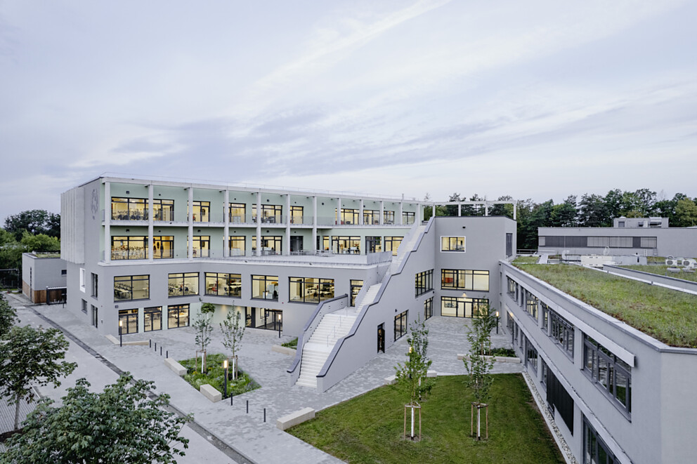 |  | 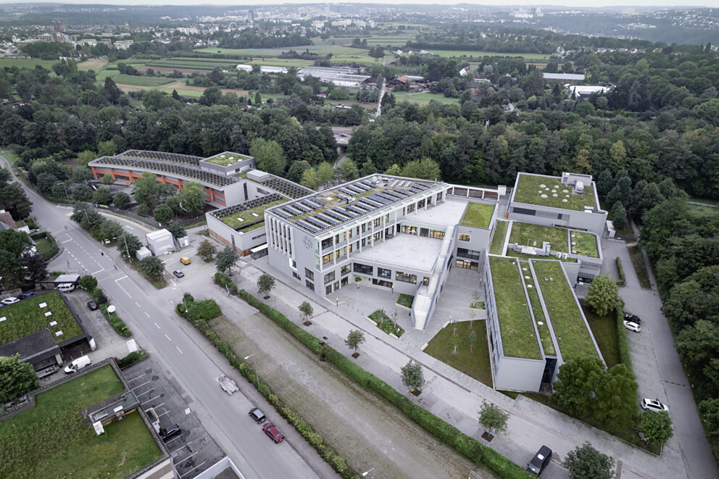
3. |  | 4.
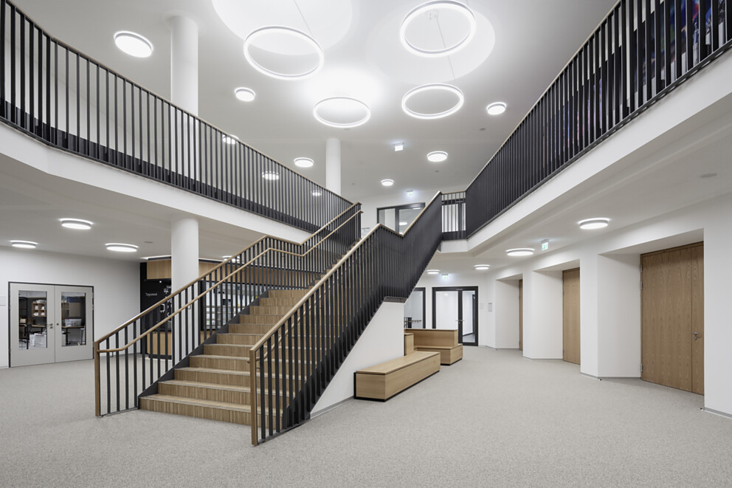 |  | 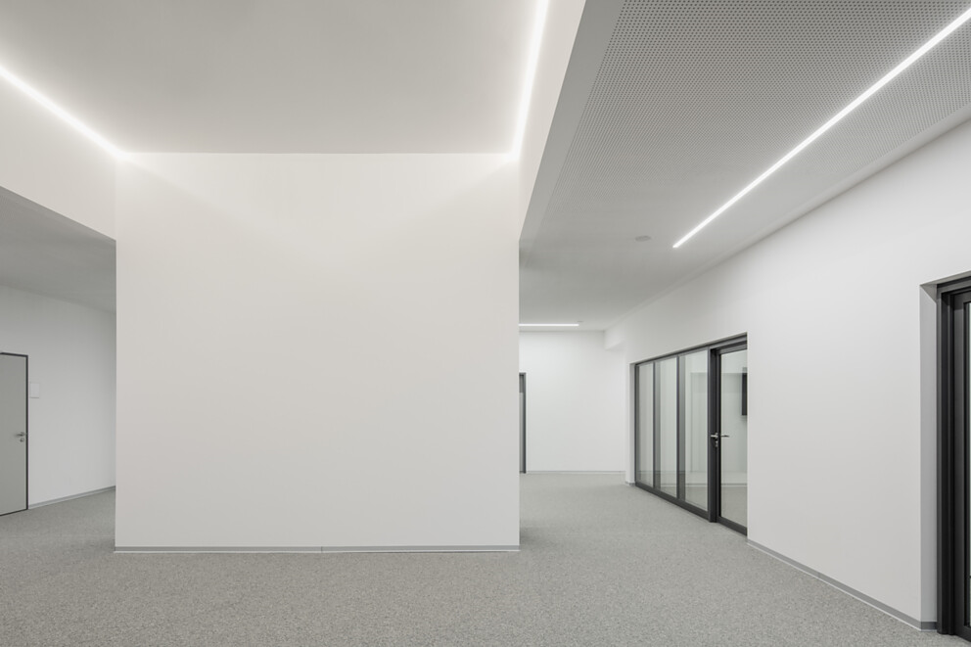

5 Breite Flure und optische Durchlässigkeit schaffen Offenheit und Weite, geometrische LED-Linien an der Decke und vertikale Holzlamellen setzen Akzente. Foto: Max Leitner
6 Ein weiteres prägendes Element des Neubaus ist der geschossübergreifende Fassadenerker, der ebenso wie die Pergola aus Betonfertigteilen besteht und der Fassade Plastizität verleiht. Foto: Max Leitner
7 Der städtische Vorplatz bildet das neue Entree der Schule. Großzügige Verglasungen und gegliederte Terrassen schaffen eine offene und einladende Architektur. Die breite Außentreppe flankiert den Zugang und verbindet die verschiedenen Ebenen des Gebäudes. Foto: Max Leitner
8 Lageplan des Erweiterungsneubaus der International School of Stuttgart, Zeichnung: a+r Architekten
5. |  | 6.
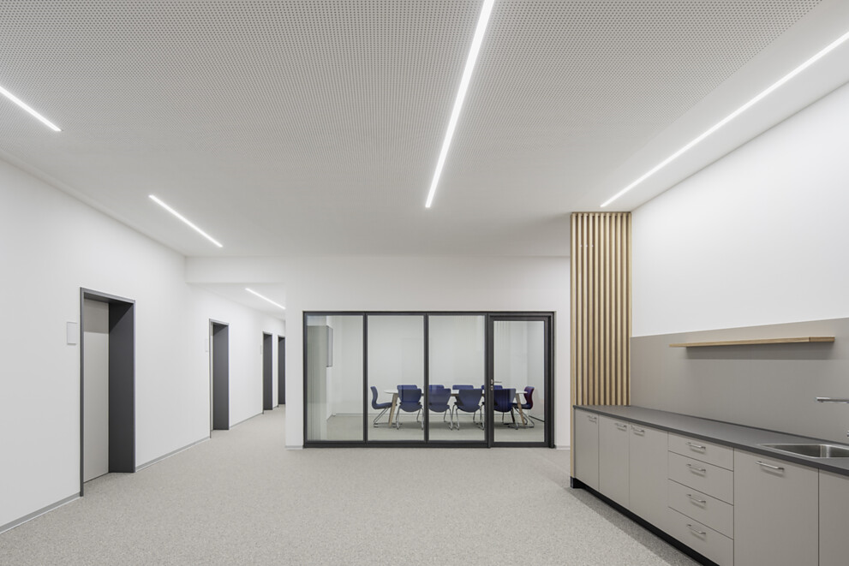 |  | 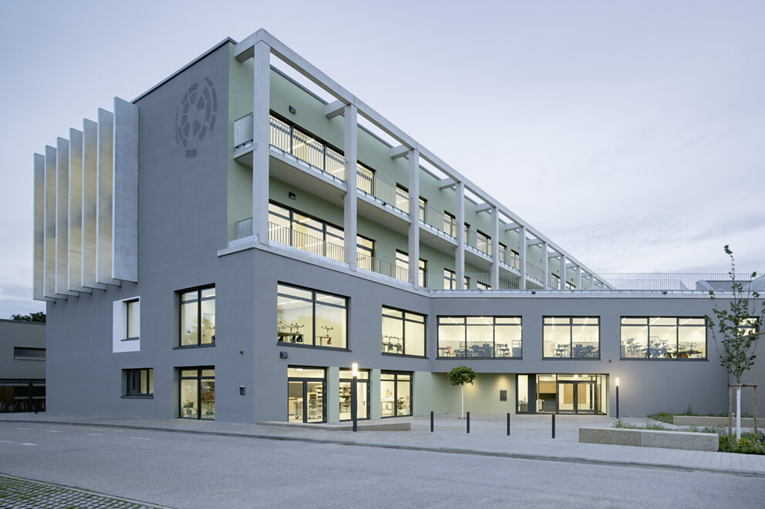
7. |  | 8.
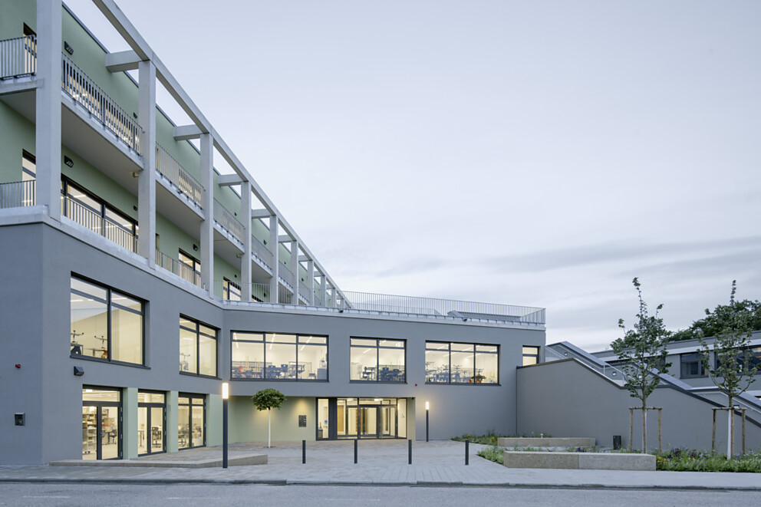 |  | 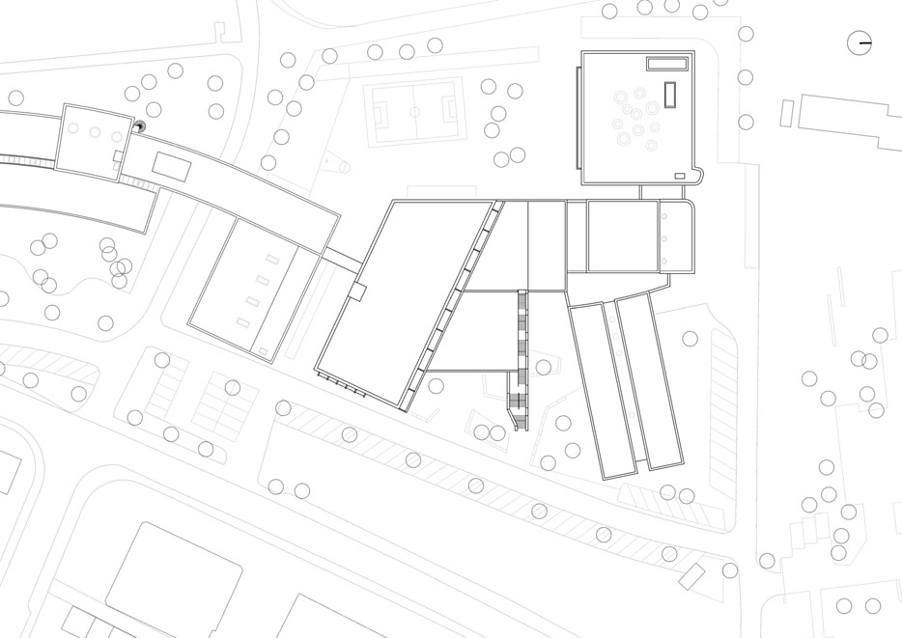

9 Grundriss EG des Erweiterungsneubaus der International School of Stuttgart, Zeichnung: a+r Architekten
10 Grundriss OG des Erweiterungsneubaus der International School of Stuttgart, Zeichnung: a+r Architekten
11 Grundriss 2. OG des Erweiterungsneubaus der International School of Stuttgart, Zeichnung: a+r Architekten
12 Grundriss 3. OG des Erweiterungsneubaus der International School of Stuttgart, Zeichnung: a+r Architekten
9. |  | 10.
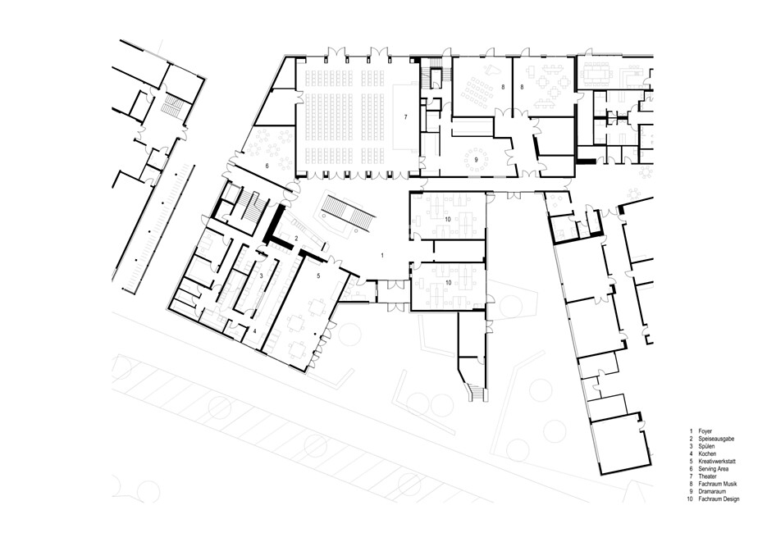 |  | 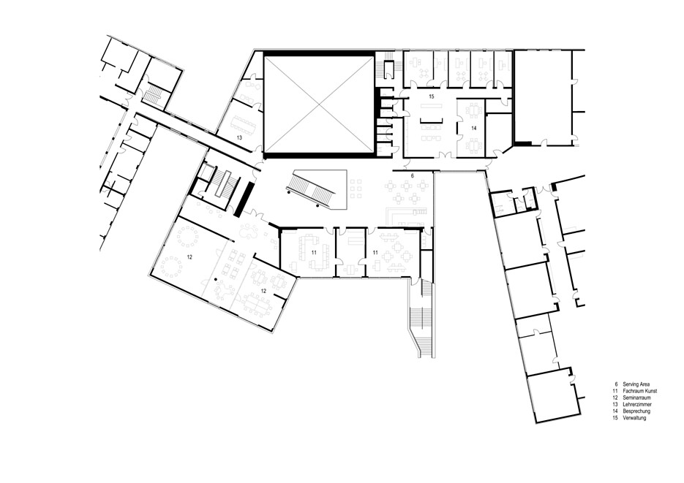
11. |  | 12.
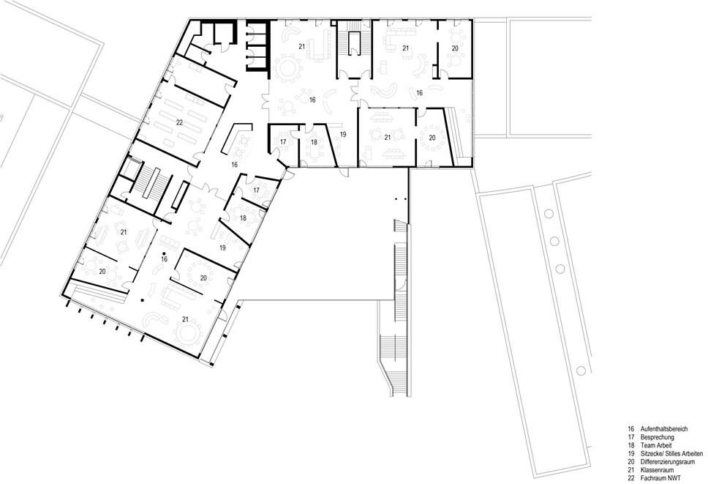 |  | 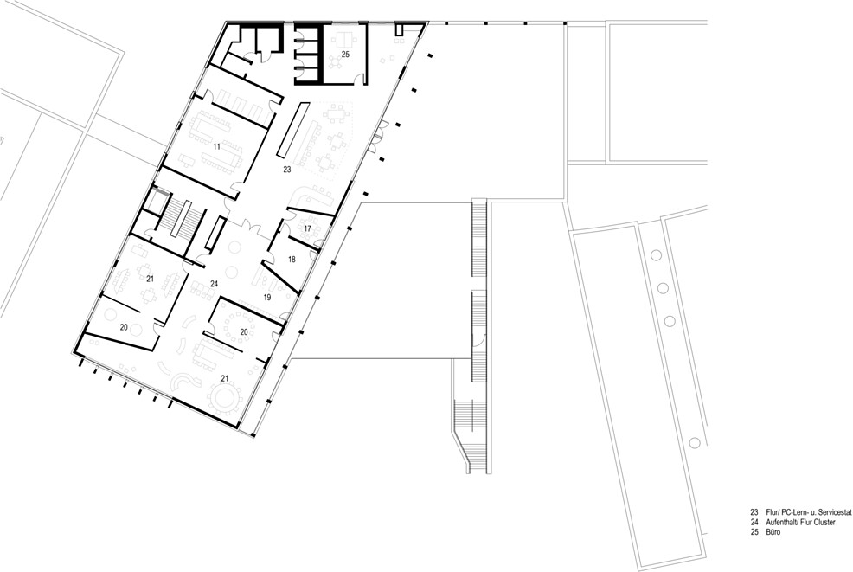

13 Schnitt durch den Erweiterungsneubau der International School of Stuttgart, Zeichnung: a+r Architekten
13.
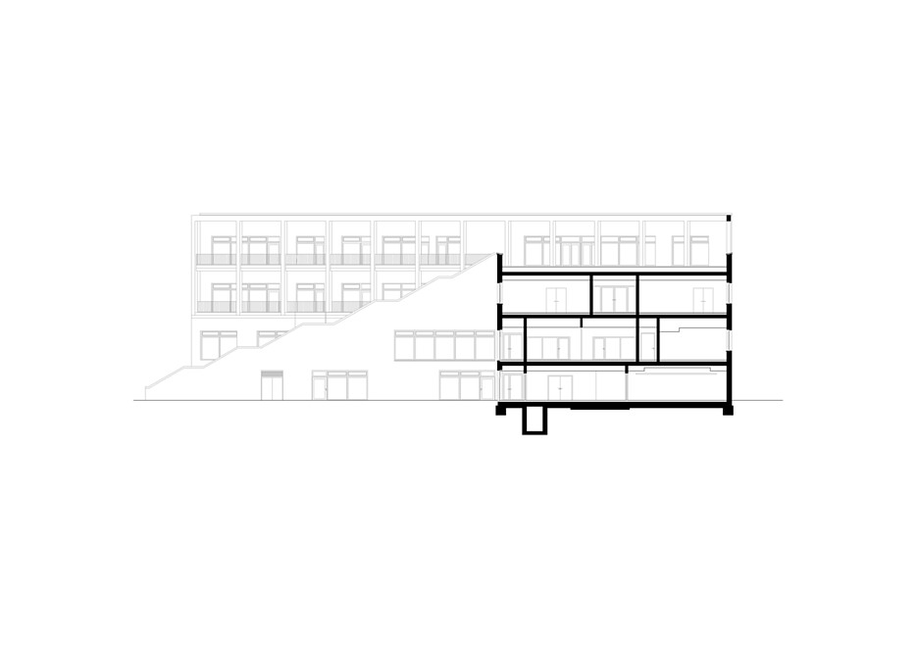

Über a+r Architekten
a+r Architekten stehen für eine solide, umweltverträgliche und zukunftsorientierte Architektur mit einer überzeugenden Expertise im Bereich des nachhaltigen Bauens – auch im Bestand. Das 1985 von Prof. Gerd Ackermann und Prof. Hellmut Raff gegründete Büro mit Standorten in Stuttgart und Tübingen zählt rund 130 Mitarbeiter und steht heute unter der Leitung von Oliver Braun, Florian Gruner und Alexander Lange. Vorwiegend bauen a+r Architekten für öffentliche Auftraggeber, Industrie und Gewerbe, für kommunale Wohnbauunternehmen sowie für soziale Einrichtungen. Das Büro konzentriert sich auf eine angemessene, ökologische, funktionale und daraus resultierend innovative Bauweise und wurde dafür mit renommierten Preisen ausgezeichnet.
www.aplusr.de
Instagram

